网站主体配色：参照<https://www.mckinsey.com/>

图片包含 屏幕截图, 监视器

已生成极高可信度的说明

首页：参照http://www.gallup.com/home.aspx

图片包含 屏幕截图

已生成高可信度的说明

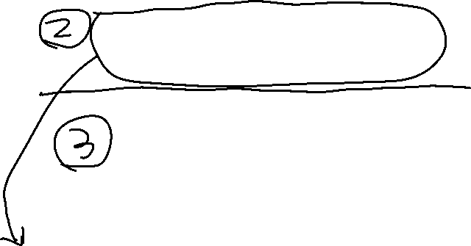

只要这一部分

圈出部分替换为下面这种搜索框：参照http://kentpark.com.tr/

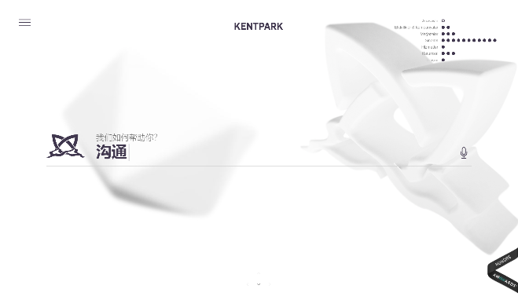

图片包含 屏幕截图

已生成极高可信度的说明



1. 桥选®校园 关于我们 查找高校 查找教授 我要点评 登录/注册
   1. 点击“查找高校”和“查找教授”和“我要点评”的效果和ratemyprofessors点击中部三框效果一致，即替换2部分为具体搜索条件输入框
2. 1. 大字slogan：“我们想未来所想 而你，就是未来”
   2. 泛搜索栏
3. 三个图文框
4. 1. 关于我们 加入我们 联络我们
   2. 使用规范 隐私政策
   3. 关注我们的微信（放二维码） 还没有账号？
   4. 底部：网站备案信息

点评

* 课程点评页
* 高校点评页

展示

* 教授主页
* 高校主页
* 个人主页
* 网站使用须知与政策
* 关于我们
* 图文消息页（无需设计，所有图文消息均为微信推文链接）

搜索：排版参照https://www.mckinsey.com/search?q=industry%204.0

* 高校搜索结果页
* 教授搜索结果页
* 课程搜索结果页？（无需）

RP排名

* 微信分享h5?

用户?

* 登录
* 注册
* 忘记密码
* 个人信息页（学生/教授）